龙门县龙华供销社办公楼一楼办1-2（原广场早餐店）物业现场拍摄图片
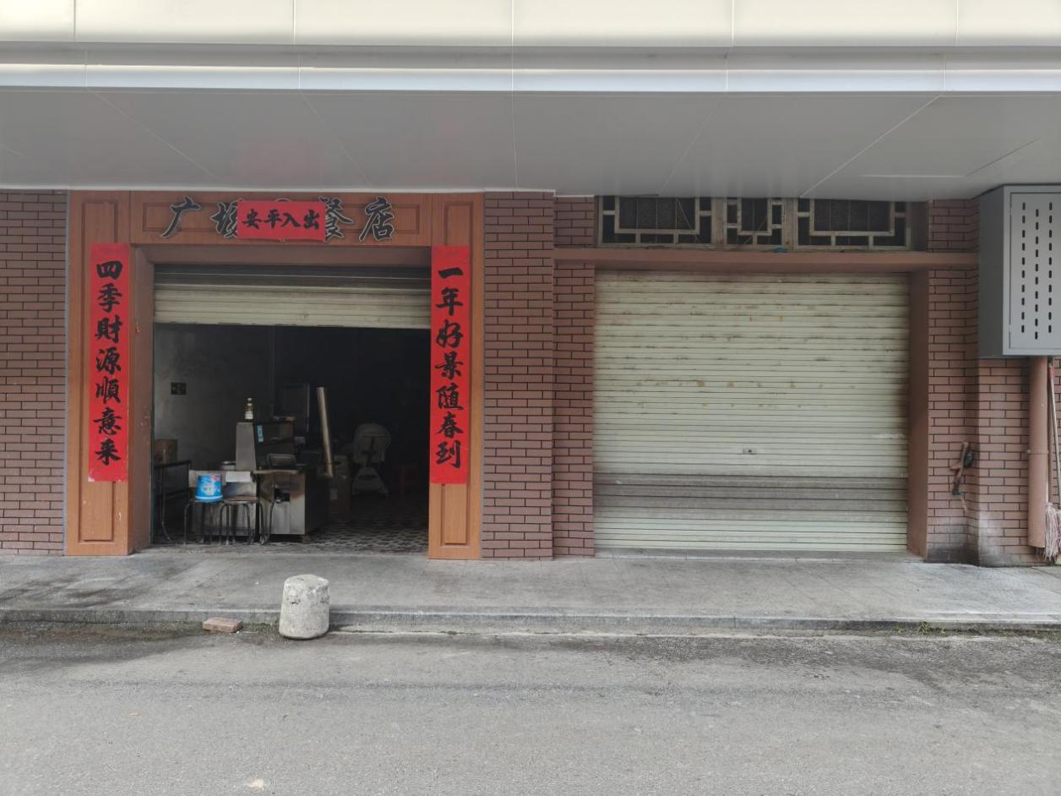

龙门县龙华供销社办公楼一楼（原通道）物业现场拍摄图片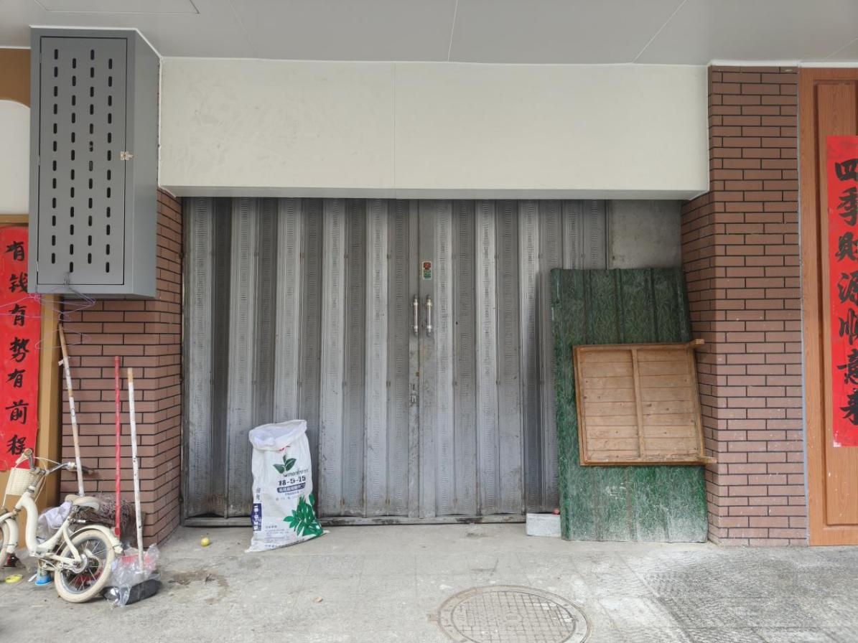
龙门县龙华供销社办公楼一楼办3（原华英商店）物业现场拍摄图片
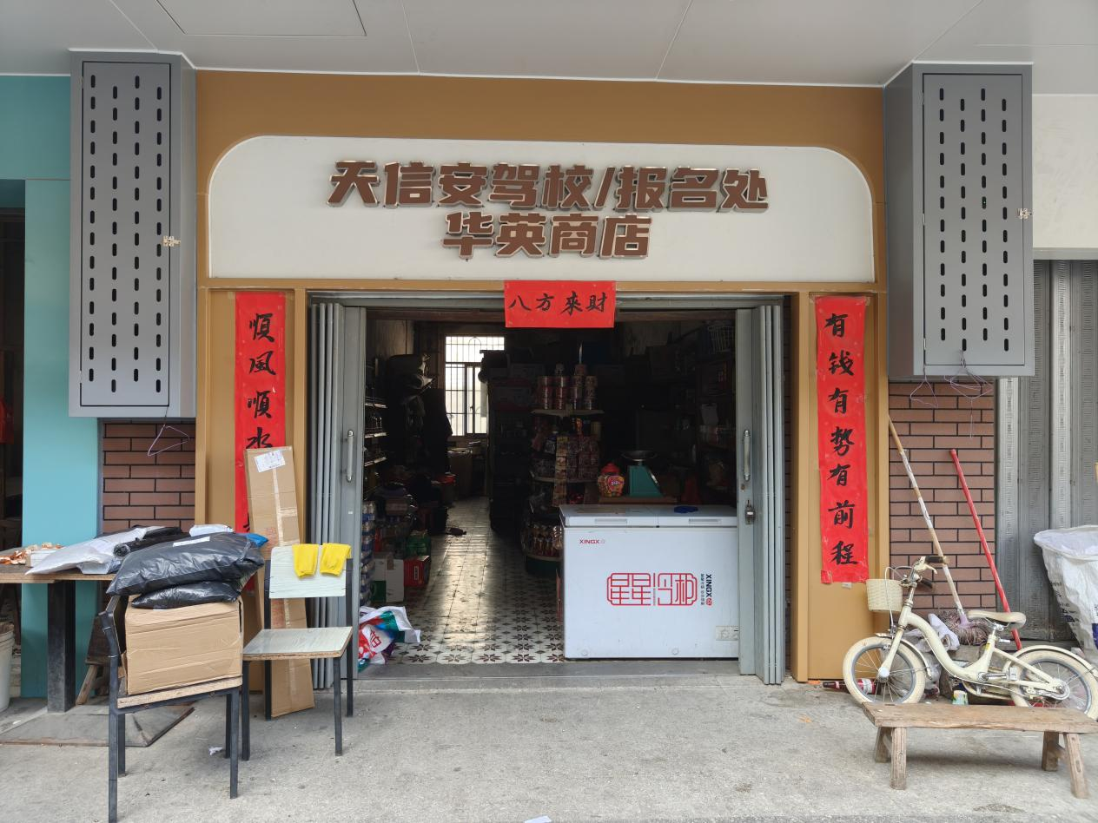

龙门县龙华供销社办公楼一楼办4（美心饼屋）物业现场拍摄图片
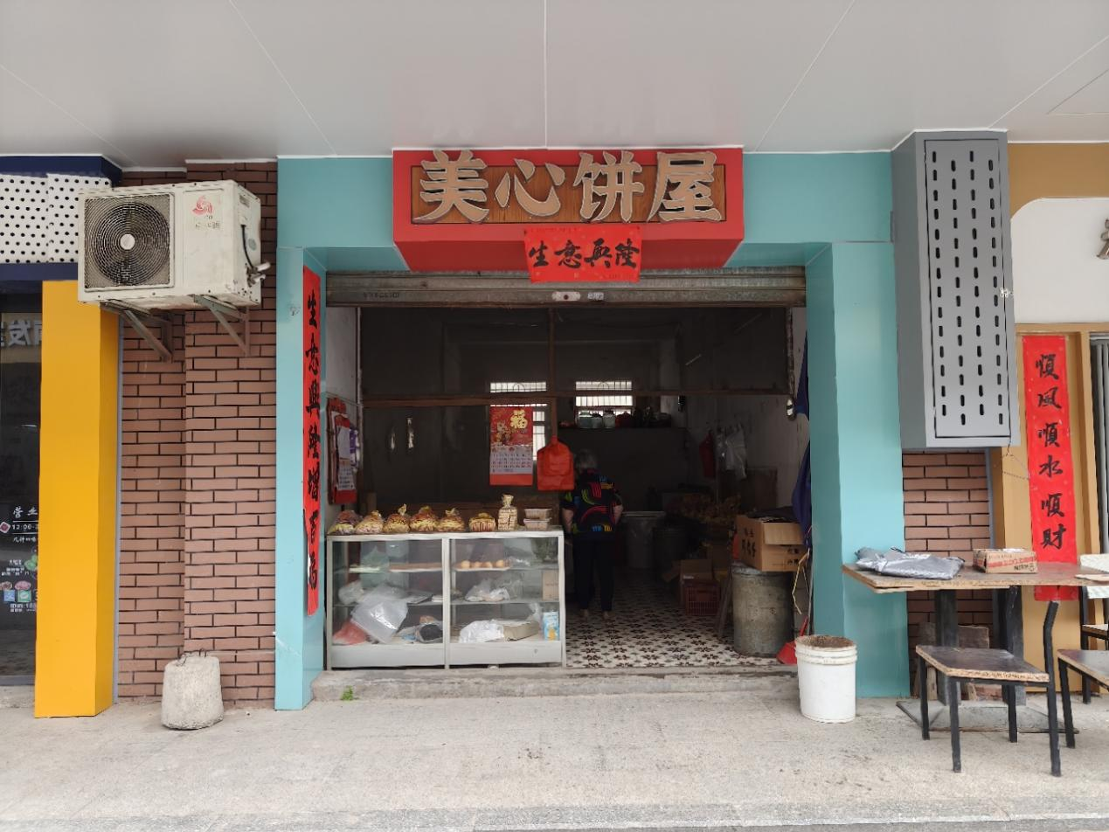

龙门县龙华供销社办公楼一楼办5（原麻辣烫）物业现场拍摄图片
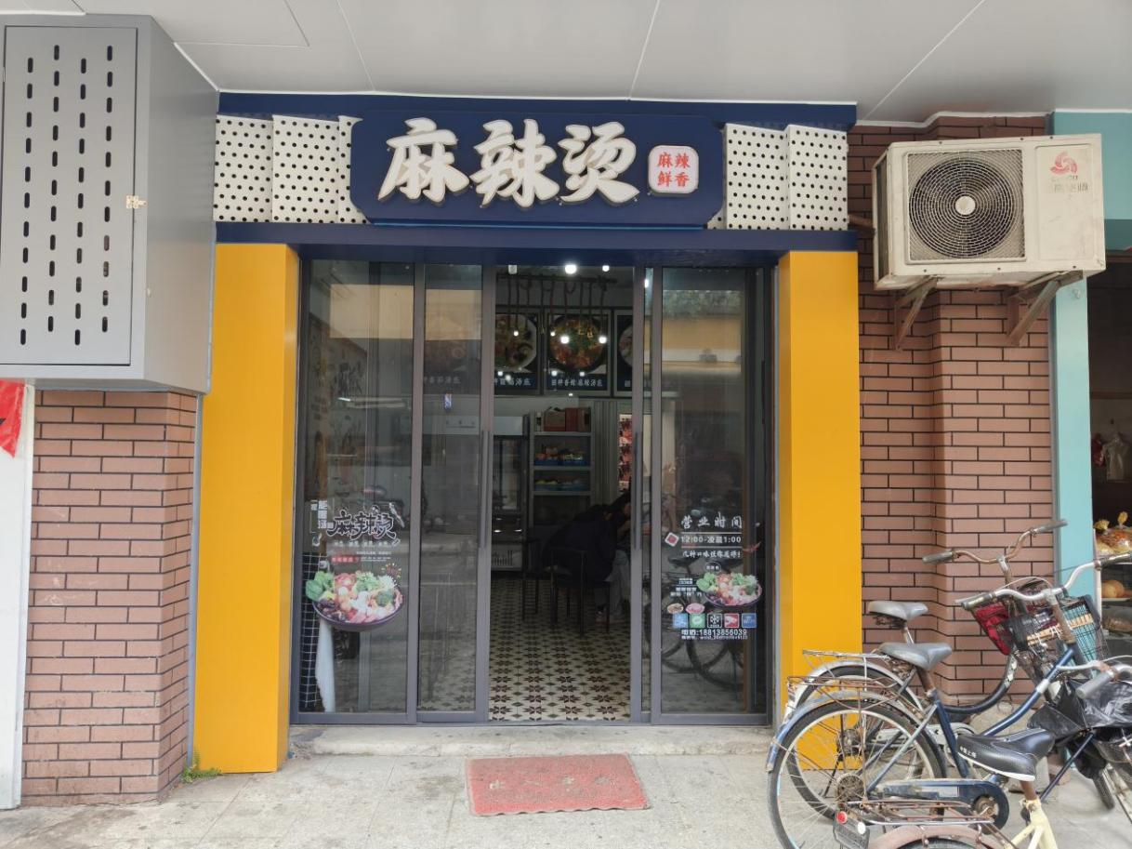

龙门县龙华供销社办公楼一楼办6（原彩彩裁缝店）物业现场拍摄图片
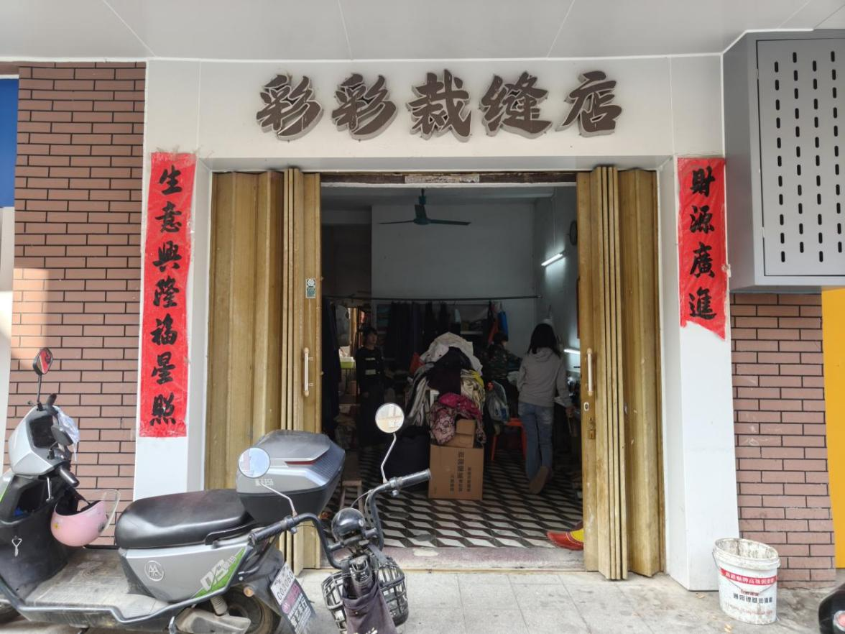
龙门县龙华供销社办公楼一楼办7-8（原夜宵遥）物业现场拍摄图片
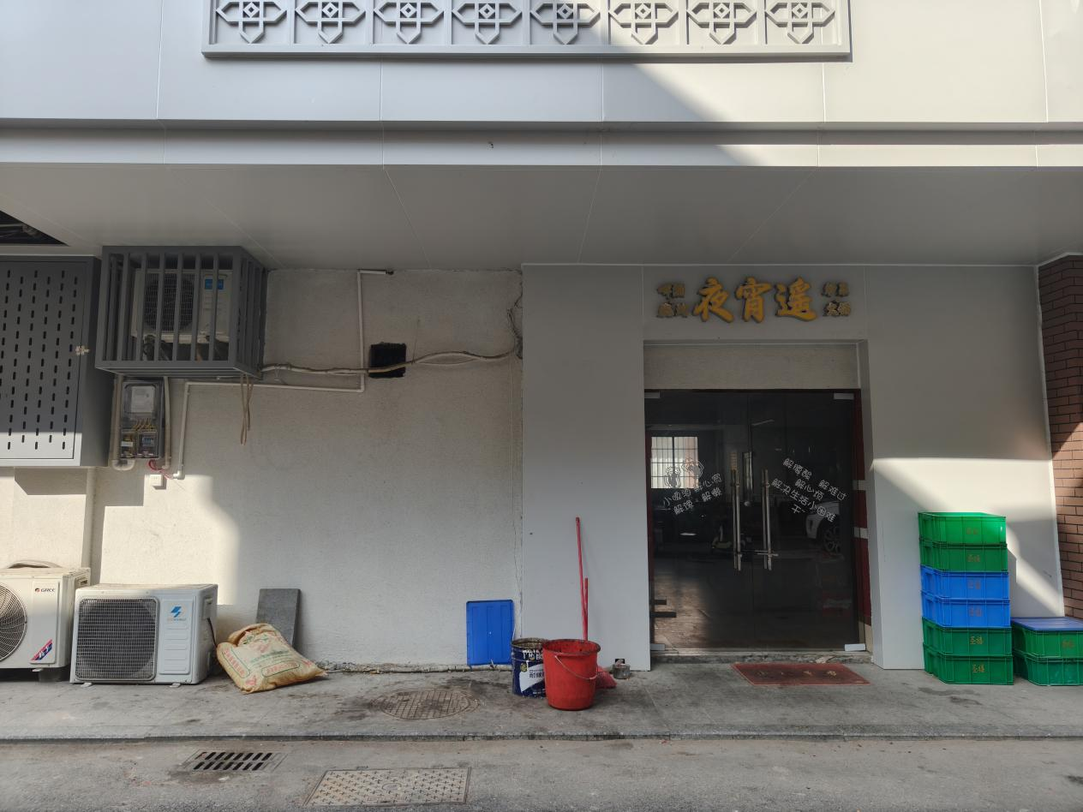

龙门县龙华供销社办公楼一楼办9-10（原无骨烤鱼）物业现场拍摄图片
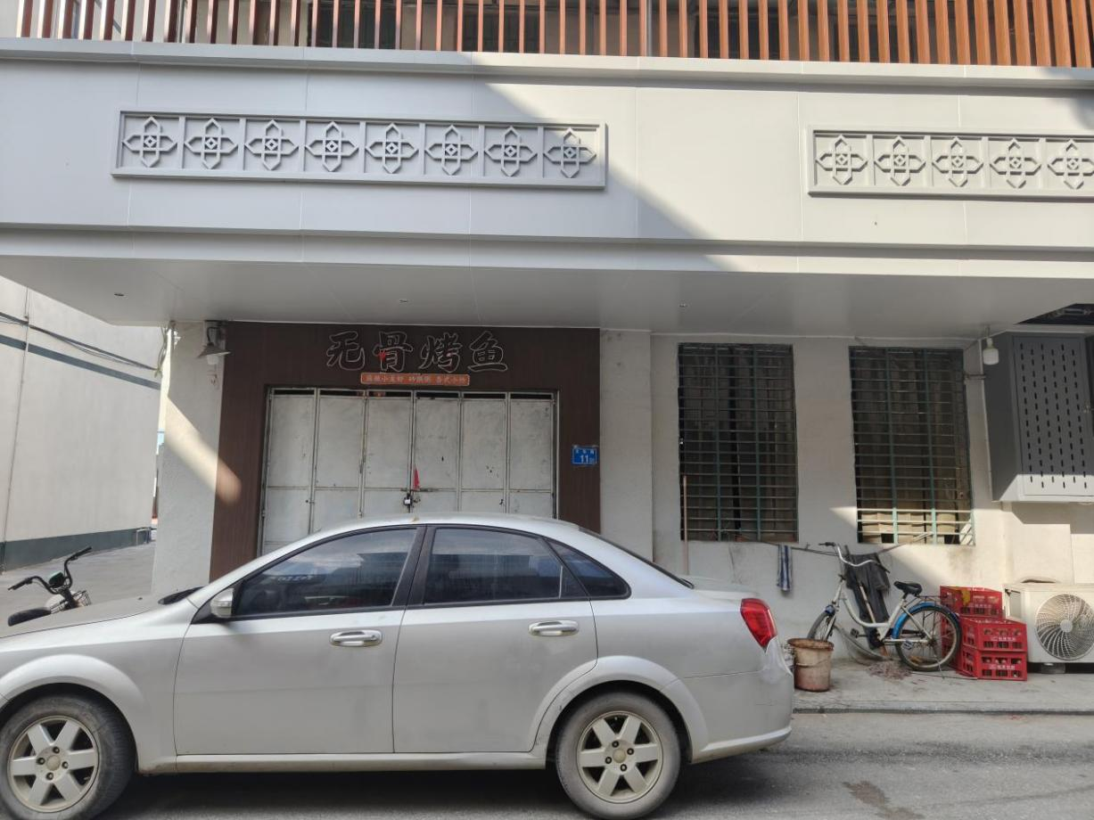
龙门县龙华供销社龙华镇供销市场左1-2（新街村16号）物业现场拍摄图片
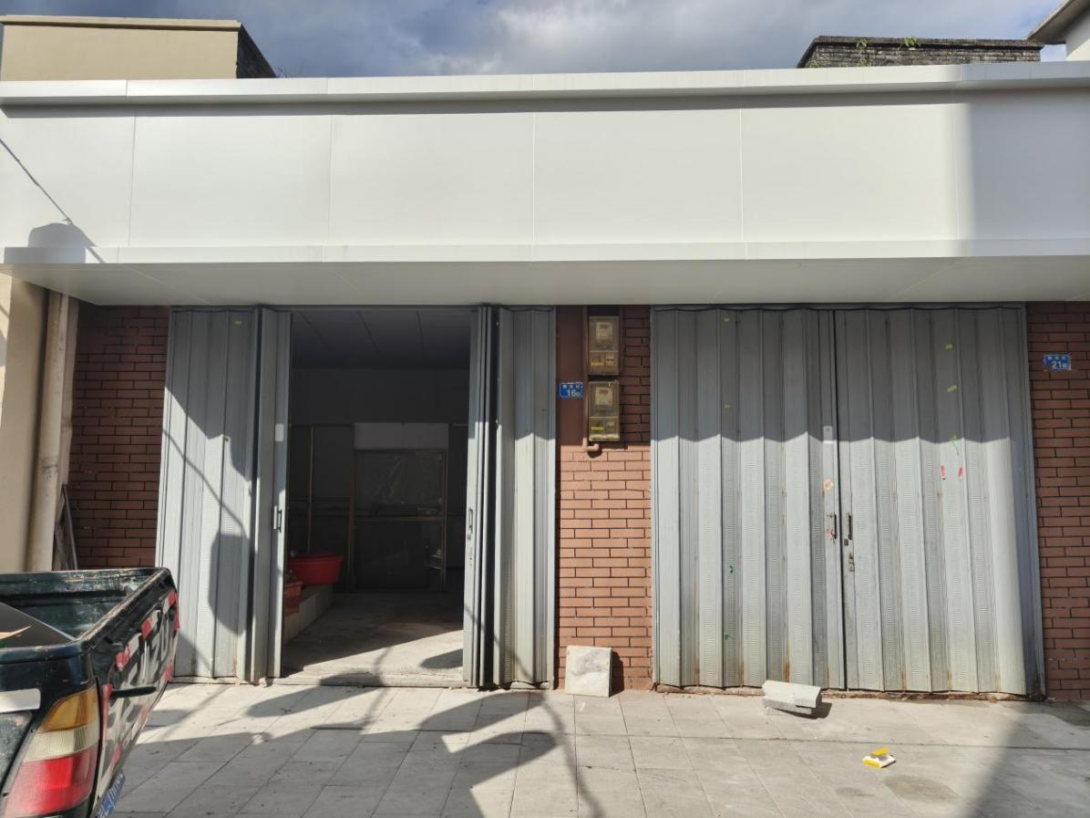

龙门县龙华供销社龙华镇供销市场左5-6（新街村27号）物业现场拍摄图片
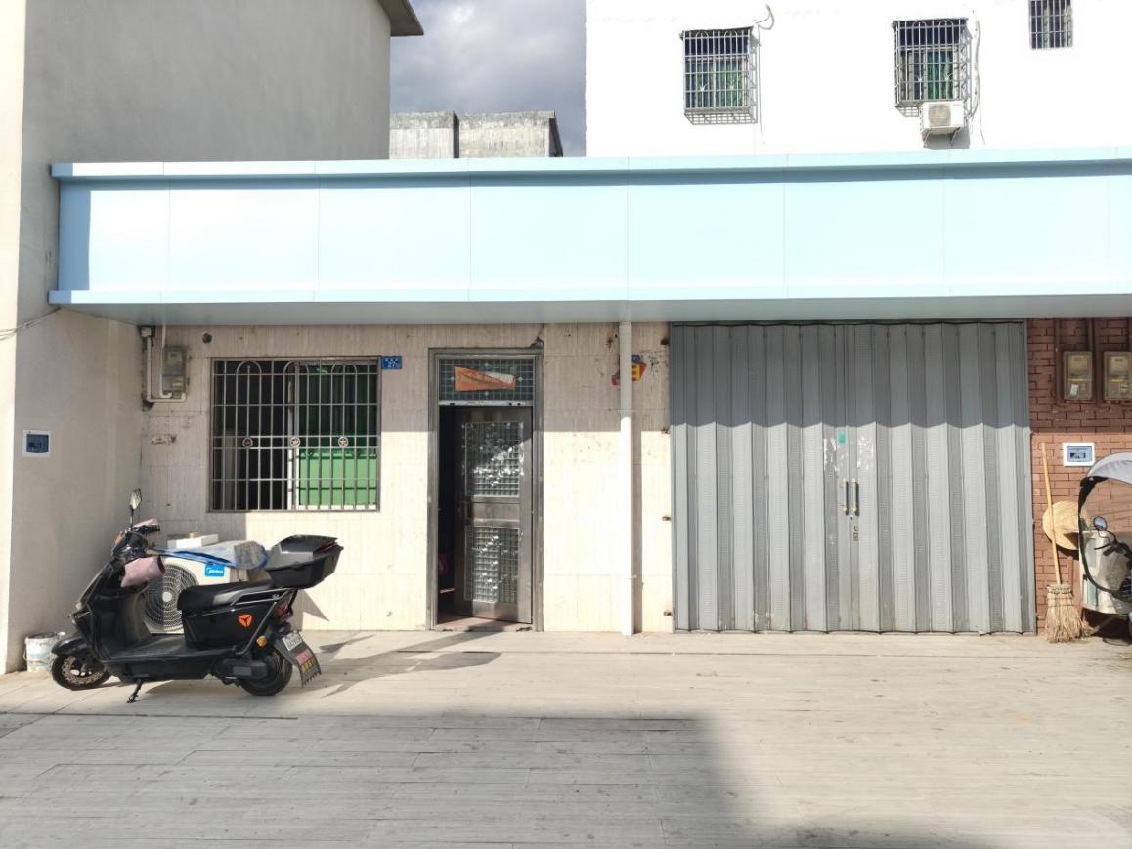
龙门县龙华供销社龙华镇供销市场左7-8（新街村29号）物业现场拍摄图片
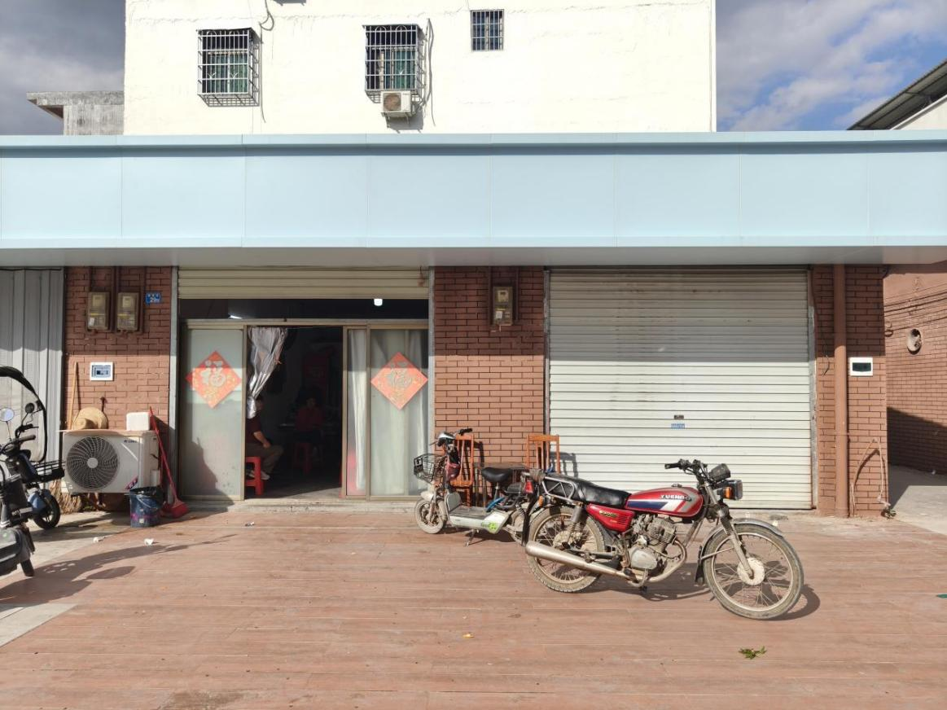

龙门县龙华供销社龙华镇供销市场左9-11物业现场拍摄图片
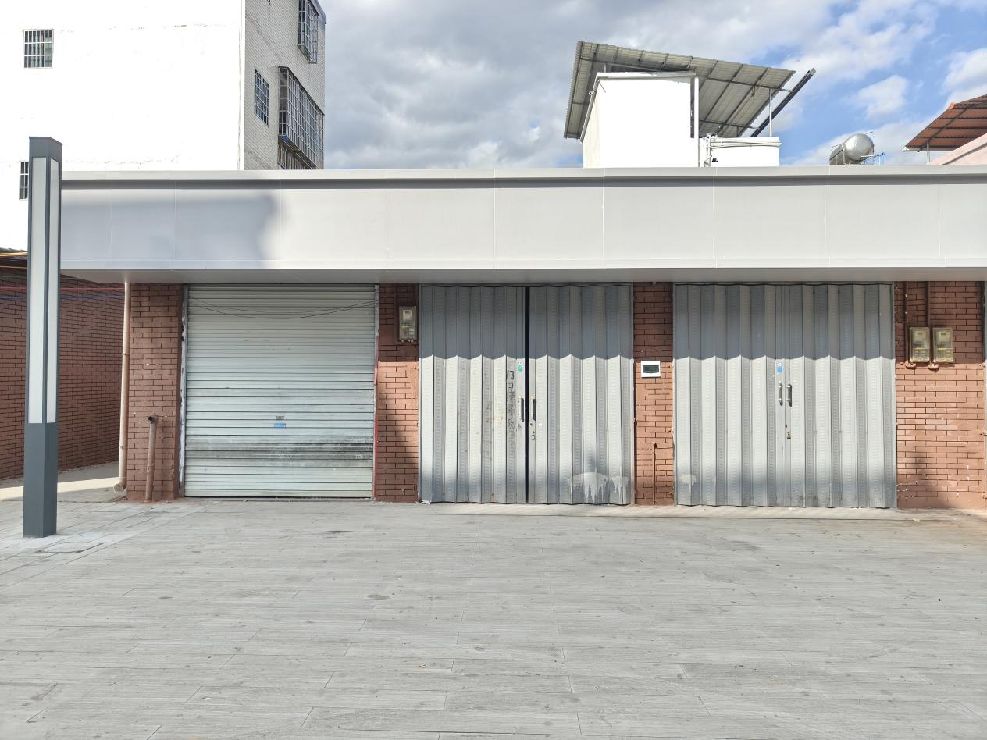
龙门县龙华供销社龙华镇供销市场左12-15物业现场拍摄图片
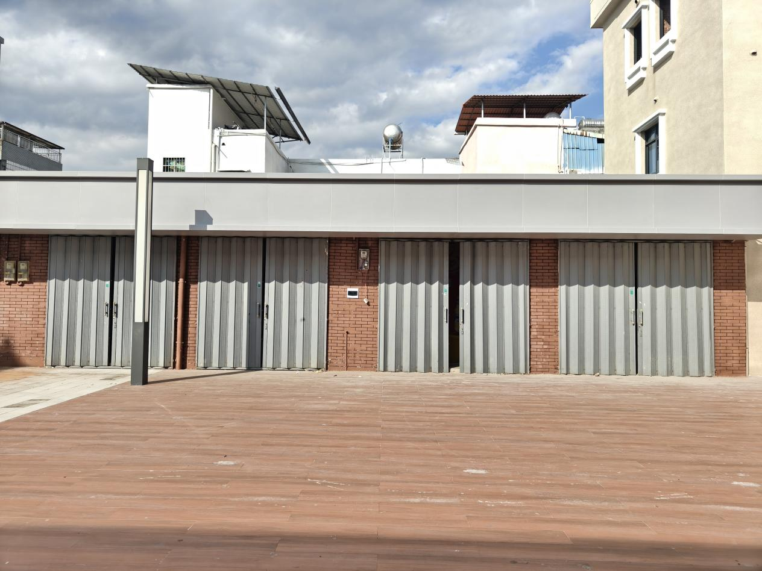

龙门县龙华供销社龙华镇供销市场左16物业现场拍摄图片
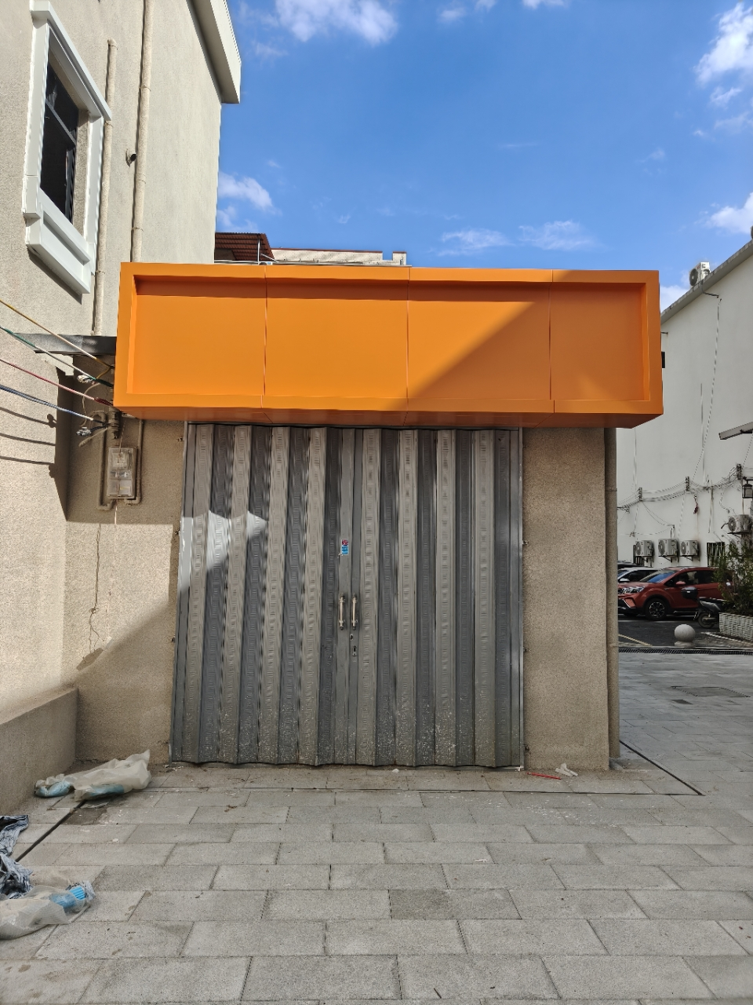

龙门县龙华供销社龙华供销市场右3-4及雪糕筒（新街村20号）物业现场拍摄图片
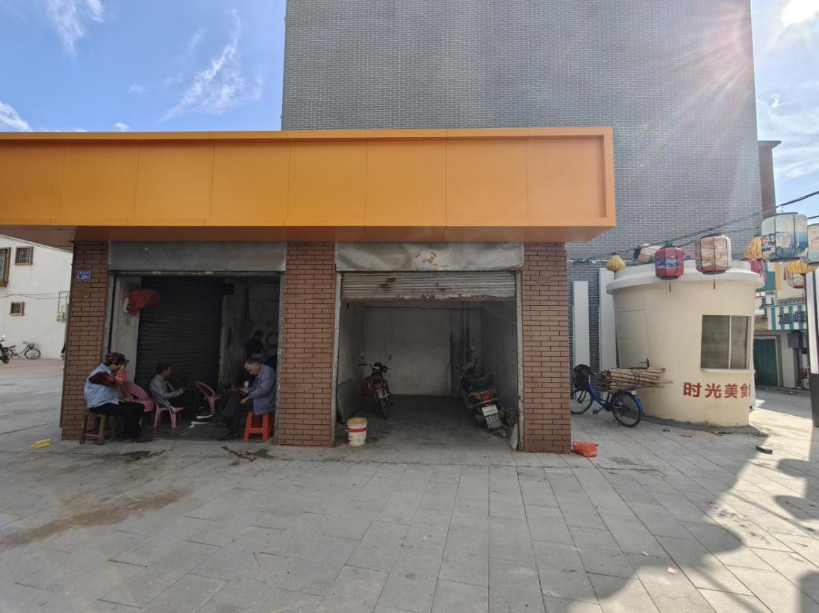

龙门县龙华供销社龙华镇华心路43号（原邻家便利店）物业现场拍摄图片
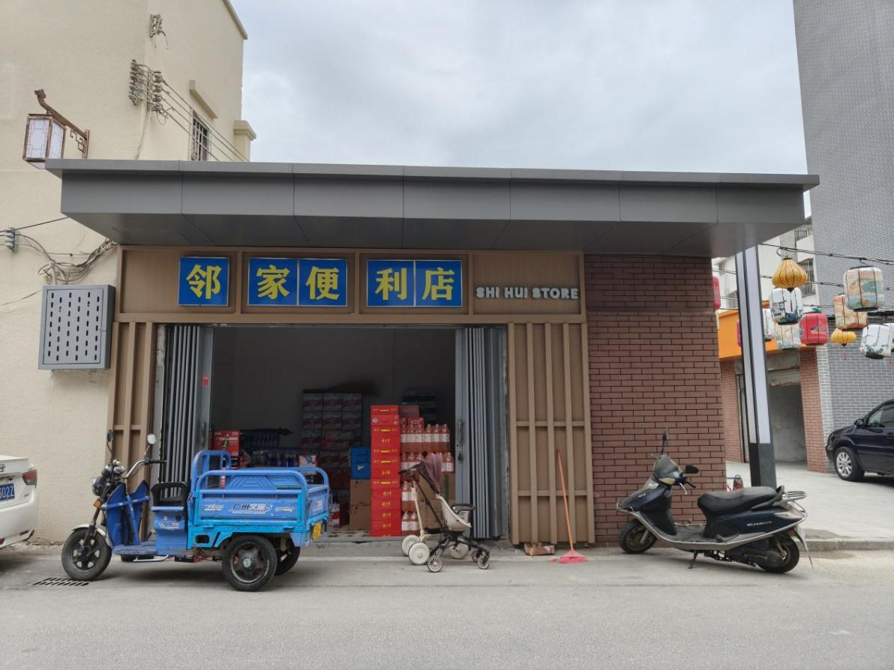
龙门县龙华供销社龙华镇华心路98号（原婵娣商店）物业现场拍摄图片
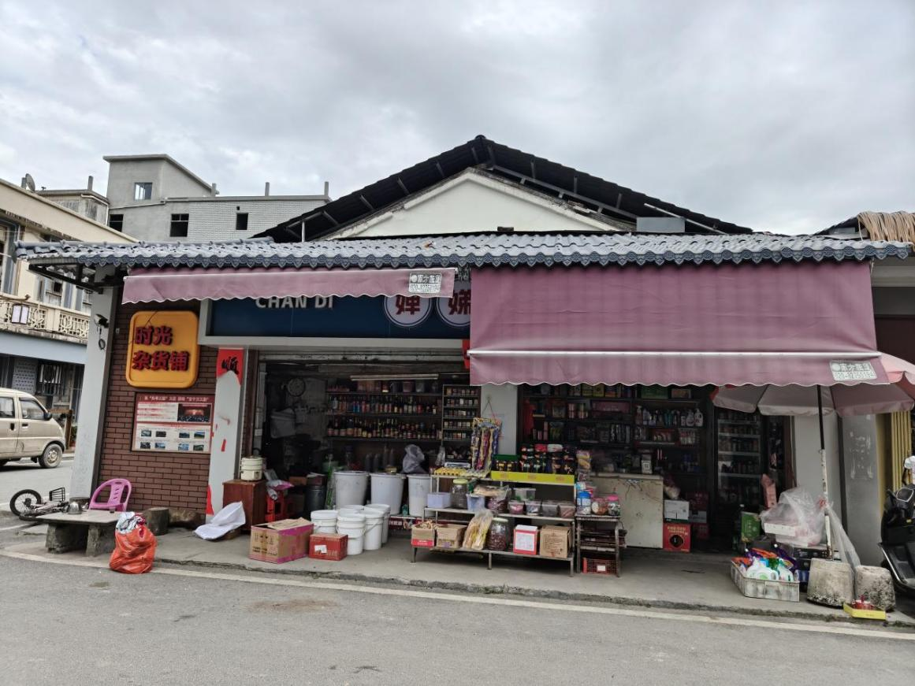

龙门县龙华供销社龙华镇华心路47号（原月新商行）物业现场拍摄图片
